Relatório de Membros dos Programas
Sistema | SIGAA
Módulo | Stricto Sensu
Usuários | Coordenador da Pró-Reitoria de Pós-Graduação
Perfil | PPG
Última Atualização | Janeiro de 2020
Essa funcionalidade permite à Pró-Reitoria de Pós-Graduação emitir o relatório de membros dos programas, que contém a lista de docentes vinculados a um programa de pós-graduação.
Para emitir este relatório, acesse o SIGAA -> Módulos -> Stricto Sensu -> Relatórios e Consultas -> Docentes -> Membros dos Programas.
A seguinte tela será exibida:
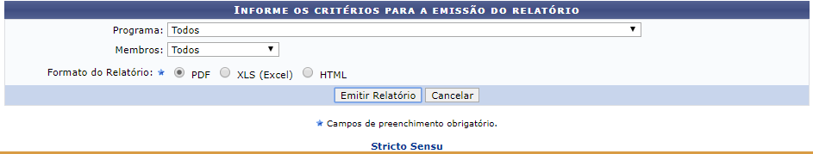
Na tela acima, o usuário deverá informar o Programa de pós-graduação desejado; o tipo de Membros desse programa, selecionando entre as opções Todos, Docentes Externos ou Docentes Internos; além de informar o Formato do Relatório que queira visualizar, optando pelo formato em PDF, XLS (Excel) ou HTML.
Caso desista da operação, clique em Cancelar.
Após informar os critérios, clique em Emitir Relatório. A tela com o relatório será apresentada:
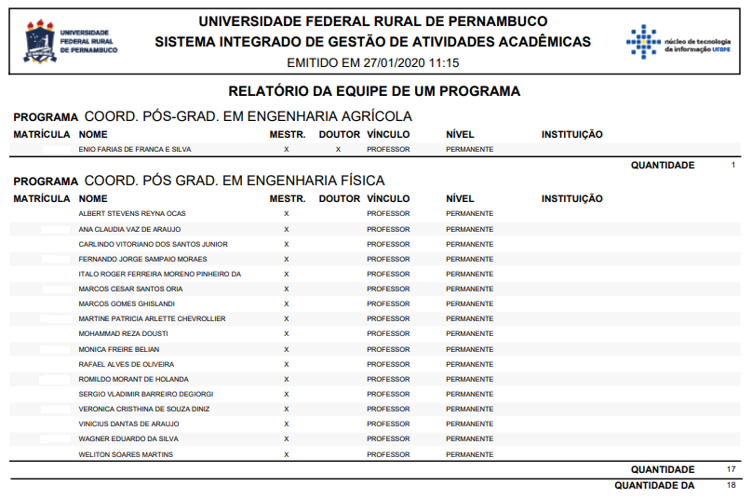
Bom Trabalho!

Manuais Relacionados
- Orientações por Programa
- Projetos de Pesquisa
<< Voltar - Manuais do SIGAA

